Sistema Data Car 2008

Estou enviando o código do sistema que aprendi a programar com paradigma OO da forma correta
.
Hoje, passado alguns anos, novas tecnologias surgiram e se tornaram populares como por exemplo o .NET. No mundo web então nem se fala, ASP.NET, Ruby, PHP, Silverlight. Programação orientada a objetos é um dos assuntos de mais destaque na comunidade, sem falar de seus “acessórios” como MVC, Padrões de Projeto, Testes unitários, UML. As ferramentas também evoluíram e muito. Nessa trajetória chegamos ao Delphi 2007 pra win32 e Rad Studio 2007 que envolve win32 e .NET Como o objetivo principal da não mudou, quero com muito orgulho trazer de volta o projeto DataCar, também desta vez utilizando, como no projeto original, o que há de melhor. Neste projeto vamos utilizar Delphi 2007, mas sinta-se livre para utilizar a versão que possuir, e aplicaremos o projeto e programação orientados a objetos, abordando testes unitários, mapeamento objeto relacional, separação de camadas, persistência e relatórios.

Caixa de Ferramentas

Para o desenvolvimento dos diagramas de caso de uso e de classe vamos utilizar o ModelMaker 9. Em minha opinião é o melhor para se usar com Delphi. Quanto aos testes unitários vamos utilizar o DUnit. Ambos podem ser baixados respectivamente em WWW.modelmakertools.com e dunit.sourceforge.net.

Entendendo as regras de negócio
No geral, de forma simplista, uma pessoa pode entrar em contato com a garagem para informar seu interesse em comprar determinado modelo de carro, até um valor específico para que posteriormente seja notificada sobre a disponibilidade. Essa pessoa se torna um cliente da garagem e com isso seus dados pessoais são registrados, nome, endereço, telefones e documentos. Também uma pessoa pode deixar na garagem seu carro para ser vendido por um determinado valor e então cabe à garagem tentar realizar essa venda. Essa pessoa também se torna um cliente da garagem. Por sua vez um veículo possui modelo, que possui uma marca. Também possuir cor, acessórios, ano de fabricação/modelo, consome um determinado tipo de combustível, possui um número determinado de portas, possui uma placa e um proprietário. Enquanto de posse de um veículo ou quando ela mesma adquire um para posterior venda, a garagem pode ter despesas com o mesmo, por exemplo despesas com documentação, mecânica e auto-elétrica. Ao intermediar uma venda ou vender um veículo próprio, um lucro é esperado e todas essas despesas são contabilizadas para que juntamente definam o valor real da venda

.

Modelagem de negócio
No projeto orientado a objetos utilizamos a UML que nos oferece diagramas para representar da melhor forma possível aquilo que vamos implementar na forma de sistema computacional. Um desses diagramas é o Caso de Uso. Veja o diagrama de caso de uso, na figura 1, que representa uma visão geral desse funcionamento.
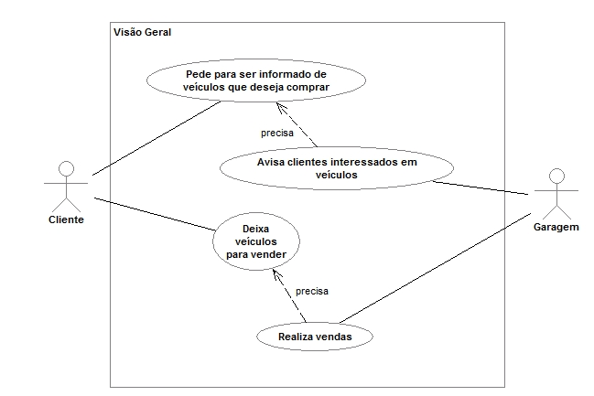
Figura 1 – Diagrama de Caso de uso, Visão Geral.

O diagrama de caso de uso é uma representação não técnica do negócio envolvido. Ele é a visão do usuário. Um diagrama de caso de uso possui essencialmente atores e suas ações. Os atores representam qualquer coisa que interaja externamente com o sistema. Eles são representados por “homenzinhos”. As ações por sua vez são representadas por balões. Essas ações são “explodidas” em outros casos de uso que detalham seu funcionamento. Junto a esses diagramas temos sua descrição.

Descrição de caso de uso
A descrição de um caso de uso por sua vez relata a forma com que o usuário deseja que uma determinada ação seja realizada. Existem várias formas de se descrever um caso de uso, todas similares, porém vou apresentar a de minha preferência.
Ao obter as informações do usuário é necessário organizá-las de forma racional, e para isso podemos usar o modelo da figura 2
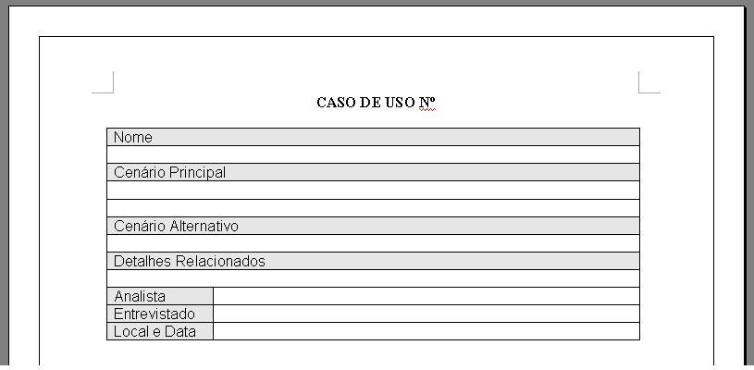
Figura 2 – Modelo de descrição de caso de uso

Na figura 3 temos um exemplo de descrição de caso de uso para a ação “Deixa veículos para vender”.

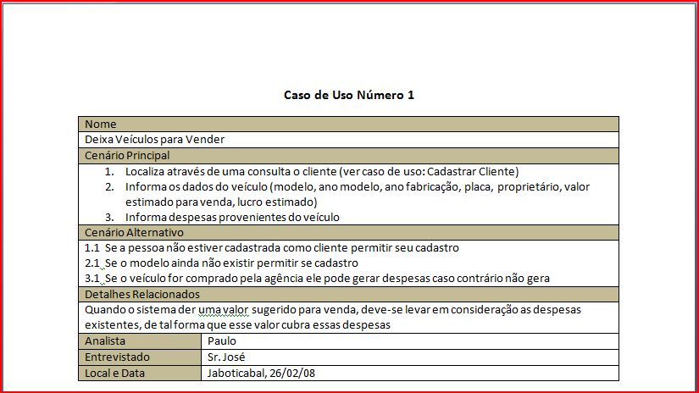
Figura 3 – Descrição de caso de uso

Observe que no Cenário Principal descrevemos de forma específica as tarefas envolvidas para se cumprir a ação, todas enumeradas na seqüência que o cliente deseja. Não foram envolvidos termos técnicos porque como mencionado antes, um caso de uso sempre detalha a visão do usuário, também não são mencionadas exceções, isto porque o cenário principal representa a situação perfeita.
A seção Cenário Alternativo é utilizada para realizar a descrição das exceções referentes cada passo do Cenário Principal. As exceções possuem uma numeração constituída da referência do passo a que se aplica mais sua ordem dentro daquele passo.
No passo 1 do cenário principal fazemos uma referência ao caso de uso Cadastrar Cliente que ainda não foi desenvolvido, porém já indicamos a necessidade dele aqui. A seção detalhes relacionados pode conter a lógica do negócio envolvida indicando situações especiais que o cliente enfrenta e que devem ser tratadas pelo sistema.
Nem sempre, senão na maioria das vezes, o cliente não sabe como quer que se sistema funcione. Nessas situações é muito importante dar sugestões baseadas em suas experiências, mostrando até mesmo através de imagens como que determinada ação pode ser implementada ou até mesmo aprimorar os passos que foram definidos, lembrando sempre de se evitar termos técnicos se o cliente for leigo, aplicando assim as regras básicas de comunicação.

Diagrama de classes
Baseando-se nessas informações podemos criar um modelo de classes que representa as entidades envolvidas. Essas entidades são as classes que representam diretamente o que poderá ser salvo, recuperado, atualizado e excluído. Na figura 4 temos o diagrama de classes.
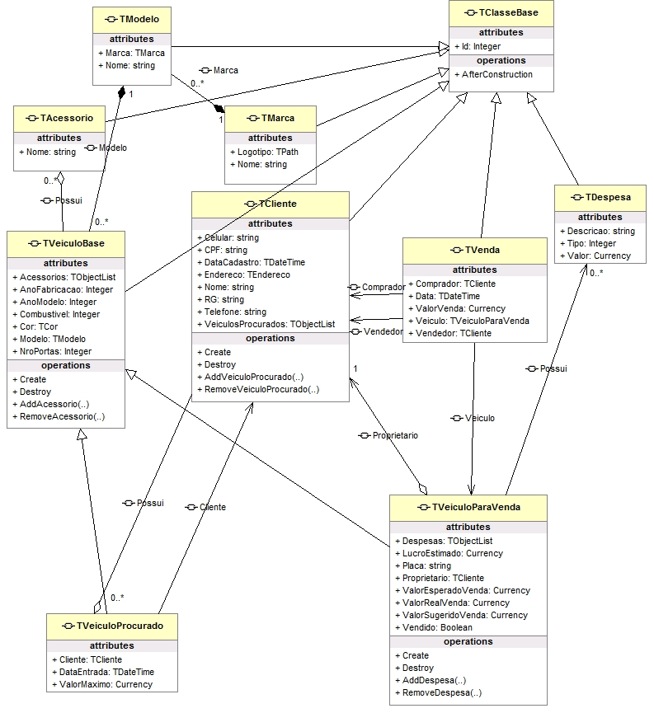
Figura 4 – Diagrama de classes

O ModelMaker poder gerar para nós todo o código das classes modeladas. Neste exemplo as classes são geradas na unit ModelU.pas, que está adicionada a um projeto do tipo Win32. Detalhar como utilizar o ModelMaker para construir o diagrama acima vai além do escopo deste artigo.
Porém para um bom entendimento de um diagrama de classes é necessário entender sua simbologia que é definida pela UML, portanto igual em qualquer ferramenta de modelagem.
Basicamente todo diagrama de classes é constituído por classes, suas associações, agregações e composições. Uma classe é representada por um quadro que pode conter os nomes de seus atributos (propriedades e campos), métodos e eventos, figura 5.

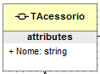
Figura 5 – Classe

As classes por sua vez podem possuir uma herança vinda de outra classe. A herança é representada por uma linha ligando as classes e na classe a ser herdada a ponta dessa linha possui uma seta, figura 6

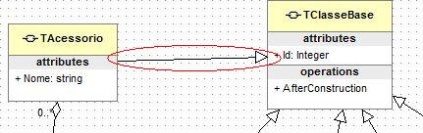
Figura 6 – Herança

Os relacionamentos entre classes se dão por meio de associações agregações e composições. Esses relacionamentos possuem multiplicidade. A multiplicidade representa a quantidade mínima e máxima de objetos exigida para existir o relacionamento. Uma associação é um relacionamento estrutural entre instâncias e especifica que objetos de uma classe estão ligados a objetos de outras classes e são representados conforme figura 7

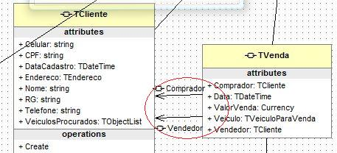
Figura 7 – Associação

As agregações e composições representam relacionamentos do tipo “todo/parte”. Na agregação a classe que exige o relacionamento, vamos chamá-la de A, contém a classe relacionada, vamos chamá-la de B, porém a classe B não depende da classe A para existir. Veja sua representação na figura 8
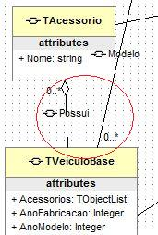
Figura 8 – Agregação

Na composição no entanto temos a classe parte que relaciona-se à classe todo e não pode existir sem a classe todo. Um exemplo que vem ajudar no entendimento é Nota-Fiscal e seus itens. Representando a situação em classes teríamos a classe Nota Fiscal que é o nosso todo. Conseqüentemente temos a classe Itens que só existem se a Nota Fiscal existir. Isso é uma composição. Sua representação se dá por um diamante preenchido no lado todo, veja figura 9.

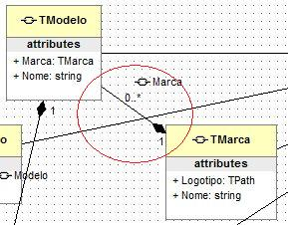
Figura 9 - Composição

Entendendo as classes criadas
Ao observar o diagrama de classes da figura 4 vemos que todas nossas classes iniciais herdam de TClassebase diretamente ou indiretamente. Ela possui o atributo que é comum para todas as entidades criadas, a propriedade Id. O Id em um objeto indica sua unicidade dentro de todos os outros objetos. O Id indica que um objeto é único. Veja que criamos também uma classe base para veículo, TVeiculoBase, que contém os atributos comuns para os outros tipos de veículos que foram definidos, TVeiculoProcurado e TVeiculoParaVenda. Inclusive seus relacionamentos serão herdados.
Na listagem 1 temos o código fonte da unit ModelU.pas, contendo algumas das classes até então criada. A unit completa está disponível para download.
Listagem 1 – Unit ModelU.pas
unit ModelU;

interface

uses Classes, SysUtils, Contnrs;

type
TPath = string;

TVeiculoBase = class;
TDespesa = class;
TCor = class;
TCidade = class;
TMarca = class;
TModelo = class;
TAcessorio = class;
TEndereco = class;
TCliente = class;
TVeiculoProcurado = class;
TVeiculoParaVenda = class;
TVenda = class;

TClasseBase = class(TObject)
private
FId: Integer;
procedure SetId(const Value: Integer);
public
procedure AfterConstruction; override;
property Id: Integer read FId write SetId;
end;

TVeiculoBase = class(TClasseBase)
private
FAcessorios: TObjectList;
FAnoFabricacao: Integer;
FAnoModelo: Integer;
FCombustivel: Integer;
FCor: TCor;
FModelo: TModelo;
FNroPortas: Integer;
procedure SetAnoFabricacao(const Value: Integer);
procedure SetAnoModelo(const Value: Integer);
procedure SetCombustivel(const Value: Integer);
procedure SetCor(const Value: TCor);
procedure SetModelo(const Value: TModelo);
procedure SetNroPortas(const Value: Integer);
public
constructor Create; reintroduce;
destructor Destroy; override;
procedure AddAcessorio(acessorio: TAcessorio);
procedure RemoveAcessorio(acessorio: TAcessorio);
property Acessorios: TObjectList read FAcessorios write FAcessorios;
property AnoFabricacao: Integer read FAnoFabricacao write SetAnoFabricacao;
property AnoModelo: Integer read FAnoModelo write SetAnoModelo;
property Combustivel: Integer read FCombustivel write SetCombustivel;
property Cor: TCor read FCor write SetCor;
property Modelo: TModelo read FModelo write SetModelo;
property NroPortas: Integer read FNroPortas write SetNroPortas;
end;

TVeiculoParaVenda = class(TVeiculoBase)
private
FDespesas: TObjectList;
FLucroEstimado: Currency;
FPlaca: string;
FProprietario: TCliente;
FValorEsperadoVenda: Currency;
FValorRealVenda: Currency;
FVendido: Boolean;
function GetValorSugeridoVenda: Currency;
public
constructor Create; reintroduce;
destructor Destroy; override;
procedure AddDespesa(despesa: TDespesa);
procedure RemoveDespesa(despesa: TDespesa);
property Despesas: TObjectList read FDespesas write FDespesas;
property LucroEstimado: Currency read FLucroEstimado write FLucroEstimado;
property Placa: string read FPlaca write FPlaca;
property Proprietario: TCliente read FProprietario write FProprietario;
property ValorEsperadoVenda: Currency read FValorEsperadoVenda write
FValorEsperadoVenda;
property ValorRealVenda: Currency read FValorRealVenda write
FValorRealVenda;
property ValorSugeridoVenda: Currency read GetValorSugeridoVenda;
property Vendido: Boolean read FVendido write FVendido;
end;

{
****************************** TVeiculoParaVenda *******************************
}
constructor TVeiculoParaVenda.Create;
begin
inherited Create;
FDespesas := TObjectList.Create;
end;

destructor TVeiculoParaVenda.Destroy;
begin
FreeAndNil(FDespesas);
inherited Destroy;
end;

procedure TVeiculoParaVenda.AddDespesa(despesa: TDespesa);
begin
FDespesas.Add(despesa);
end;

function TVeiculoParaVenda.GetValorSugeridoVenda: Currency;
var
x: integer;
TotalDespesas: Currency;
begin
TotalDespesas:= 0;
for x := 0 to FDespesas.Count - 1 do
begin
TotalDespesas := TotalDespesas + TDespesa(FDespesas[x]).Valor;
end;
result := (self.ValorEsperadoVenda + self.LucroEstimado) + TotalDespesas;
end;

procedure TVeiculoParaVenda.RemoveDespesa(despesa: TDespesa);
begin
FDespesas.Remove(despesa);
end;

{ TConjuge }

{
********************************* TVeiculoBase *********************************
}
constructor TVeiculoBase.Create;
begin
inherited Create;
FAcessorios := TObjectList.Create;
end;

destructor TVeiculoBase.Destroy;
begin
FreeAndNil(FAcessorios);
inherited;
end;

procedure TVeiculoBase.AddAcessorio(acessorio: TAcessorio);
begin
Acessorios.Add(acessorio);
end;

procedure TVeiculoBase.RemoveAcessorio(acessorio: TAcessorio);
begin
Acessorios.Remove(acessorio);
end;

procedure TVeiculoBase.SetAnoFabricacao(const Value: Integer);
begin
FAnoFabricacao := Value;
end;

procedure TVeiculoBase.SetAnoModelo(const Value: Integer);
begin
FAnoModelo := Value;
end;

procedure TVeiculoBase.SetCombustivel(const Value: Integer);
begin
FCombustivel := Value;
end;

procedure TVeiculoBase.SetCor(const Value: TCor);
begin
FCor := Value;
end;

procedure TVeiculoBase.SetModelo(const Value: TModelo);
begin
FModelo := Value;
end;

procedure TVeiculoBase.SetNroPortas(const Value: Integer);
begin
FNroPortas := Value;
end;

{ TClasseBase }

{
********************************* TClasseBase **********************************
}
procedure TClasseBase.AfterConstruction;
begin
FId := 0;
end;

procedure TClasseBase.SetId(const Value: Integer);
begin
FId := Value;
end;

end.

Testando o modelo de classes
Com nossas classes de negócio implementadas podemos já aplicar alguns testes para identificarmos qualquer bug. Aplicaremos aqui os testes unitários.

O que são testes unitários
Quando se desenvolve orientado a objetos, ou, mesmo quando seu sistema não é OO no todo, apenas algumas partes dele, é possível testar essas classes de forma automatizada, que é algo que o desenvolvedor Delphi não está habituado a fazer no seu dia-a-dia. Esses testes são aplicados nas classes, individualmente com o objetivo de detectar algum mal funcionamento nela e não no sistema todo. Claro que se seu sistema for todo OO praticamente todo o sistema será testado.
A principal vantagem que vejo nesse tipo de teste é a segurança obtida para se realizar qualquer alteração no sistema. Imagine a situação onde você altera o tipo de uma variável, de Integer para Byte. Em um sistema pequeno você consegue medir, de cabeça mesmo, o impacto dessa alteração, mas em um sistema médio e grande e, principalmente se você não o desenvolve sozinho, é muito difícil se lembrar onde essa simples mudança pode apresentar problemas. E muitas vezes nessas situações o problema acaba sendo identificado pelo cliente e não por você.
É nessa hora que os testes unitários entram pra nos salvar desses bugs. Aplicando os testes a falha seria descoberta automaticamente e corrigida antes de se entregar ao cliente. Ou seja, utilizar um framework de testes unitários nos dá segurança para realizar alterações no sistema em desenvolvimento.
Para que se entenda melhor como que funciona o processo, vamos aplicar alguns testes em nossas classes.

Utilizando o DUnit
Para Delphi win32 temos o framework DUnit que pode ser baixado em dunit.sourceforge.net. O pacote não requer instalação, apenas que se adicione no Library Path sua pasta Src.
O Delphi 2007 nos oferece um assistente para criação de testes. No Project Manager, clique com o botão direito no group Project e escolha Add New Project. A tela de projetos irá aparecer e nela teremos o item Unit Test. Clique nele e escolha Test Project. Pressione o OK e o assistente será aberto, veja figura 10.
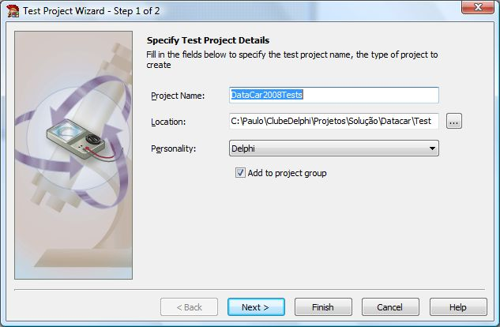
Figura 10 – Assistente para criação de testes.

O assistente adicionará ao Project group um novo projeto com o nome que especificarmos no campo Project Name. Por padrão o nome sugerido é o nome do projeto seguido da palavra Tests. A localização do projeto também é sugerida como um subpasta Test dentro da pasta do projeto. Vamos manter essas configurações e clicar em Next e depois em Finish. O último passo do assistente permite escolher o framework de testes e como ele será executado. O DUnit permite que os testes sejam executados e visualizados a partir de uma janela Windows ou a partir do console (prompt de comando). Ao terminar o assistente, no Project manager está como na figura 11.

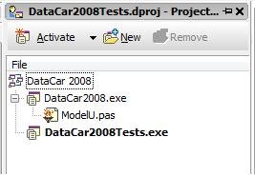
Figura 11 – Project manager contento 2 projetos.

O projeto que o assistente criou já configura o ambiente inicial exigido pelo DUnit. Agora para criar os testes basicamente para cada classe que desejamos testar outra deve ser criada. Por exemplo, se vamos testar a classe TClasseBase será preciso criar uma classe TClasseBaseTest. Vamos fazer isso agora.
No projeto DataCar2008Tests clique com o botão direito sobre ele e escolha Add New -> Unit e salve-a como ClasseBaseTest.pas. Nessa unit vamos adicionar duas referências, uma ao framework DUnit e outra referente às classes que vamos testar, portanto temos que adicionar um uses logo abaixo do interface referenciando TestFramework e ModelU. Se ModelU não é localizado pelo Delphi, basta adicionar ao projeto de teste sua localização e incluí-lo também no projeto, veja figura 12
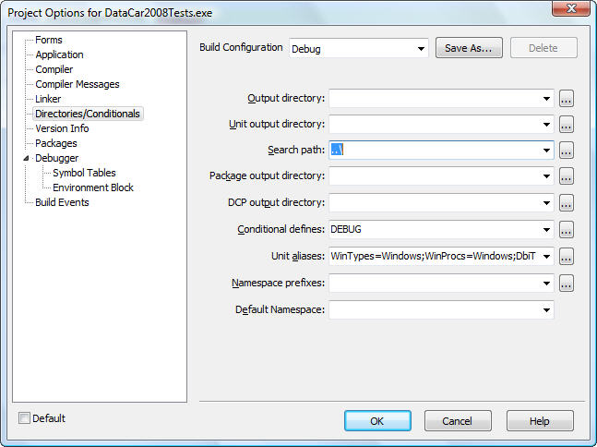
Figura 12 – Localizando ModelU.pas

Criando um TestCase
Como já foi mencionado, o teste nada mais é do que uma classe que testa outra classe. Essa classe teste deve herdar de TTestCase. Além disso podemos sobrecarregar dois métodos protegidos chamados Setup e TearDown. O s métodos da classe, que são os testes em si devem ficar na seção published. Com tudo isso, sua classe deve se parecer com a da listagem 2.

Listagem 2 – Classe de teste
type
TClasseBaseTest = class(TTestCase)
protected
FClasseBase: TClasseBase;
procedure SetUp; override;
procedure TearDown; override;
published
procedure testValorDefaultId;
end;

Criamos um campo FClasseBase, que representa o objeto que vamos testar. O método testValorDefaultId irá utilizar FClasseBase para testar se o valor inicial do Id é mesmo zero. Como é bem sabido para utilizar um objeto temos que instanciá-lo isso quer dizer que dentro do método testValorDefaultId teremos que instanciar FClasseBase? Não necessariamente. Veja que també sobrecarregamos os métodos SetUp e TearDown, eles são utilizados pelo framework para configurar um ambiente antes e depois de um teste ser executado. Com isso podemos dizer que SetUp é disparado antes do teste rodar e TearDown depois. Nesses dois métodos vamos instanciar e destruir FClasseBase, como mostra a listagem 3

Listagem 3 – SetUp e TearDown
procedure TClasseBaseTest.SetUp;
begin
inherited;
FClasseBase := TClasseBase.Create
end;

procedure TClasseBaseTest.TearDown;
begin
inherited;
FreeAndNil(FClasseBase);
end;

Com isso asseguramos a disponibilidade do objeto FClasseBase para nosso teste, que é implementado na listagem 4.

Listagem 4 – Teste implementado
procedure TClasseBaseTest.testValorDefaultId;
begin
Check(FClasseBase.Id = 0,'Id deveria ser 0');
end;

Realizando verificações
Os testes são compostos por checks que o framework disponibiliza. Na listagem 4 utilizamos um check simples que verifica se a condição passada como parâmetro é verdadeira. Se for, o teste deu certo. Caso contrário a mensagem informada como segundo parâmetro é exibida.
Existem vários tipos de verificações disponíveis. Dentre elas temos algumas:

- procedure CheckTrue(condition: Boolean; msg: string = ''); virtual;
- procedure CheckFalse(condition: Boolean; msg: string = ''); virtual;
- procedure CheckEquals(expected, actual: extended; msg: string = ''); overload; virtual;
- procedure CheckEquals(expected, actual: extended; delta: extended; msg: string = ''); overload; virtual;
- procedure CheckEquals(expected, actual: integer; msg: string = ''); overload; virtual;
- procedure CheckEquals(expected, actual: string; msg: string = ''); overload; virtual;
- procedure CheckEqualsString(expected, actual: string; msg: string = ''); virtual;

A relação complete está na unit TestFramework e cada um é utilizado de acordo com sua necessidade
Após termos escrito nosso primeiro teste é preciso registrá-lo para que o Framework possa executá-lo. Para isso na seção Initialization adicionamos o código da listagem 5

Listagem 5 – Registrando o teste
initialization
RegisterTest('Modelo/TClasseBase', TClasseBaseTest.Suite);

Executando o teste
Apenas execute o projeto DataCar2008Tests e o gerenciado do Dunit será exibido, veja figura 13

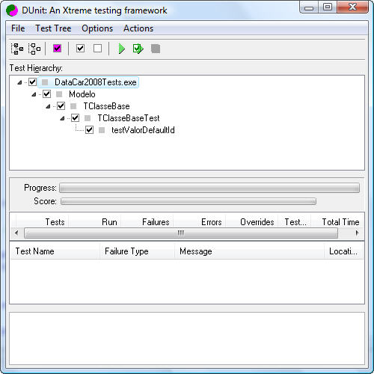
Figura 13 – Dunit em ação
Para executar agora é tudo muito intuitivo. Os testes selecionados são executados ao pressionar o botão Play. Veja o resultado na figura 14

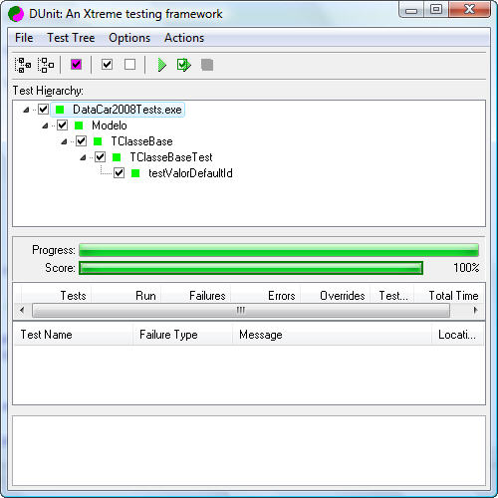
Figura 14 – Testes executados

O nosso teste testValorDefaultId passou, realmente o valor inicial do campo Id é 0. Observação: caso o Delphi ainda acuse que arquivo ModelU.dcu não pode ser encontrado, copie ele para a pasta Tests.

Criando outro teste
Se voltarmos na especificação do nosso sistema veremos que temos um regra importante referente a venda de um veículo. Um veículo até a sua venda pode gerar despesas, e essas despesas junto com o lucro esperado do vendedor compõe o valor de venda sugerido. Vamos testar nossa classe TVeículoParaVenda refazendo os mesmos passos utilizados para criação do teste da TClasseBase.
Na figura 15 temos o resultado do teste e na listagem 6 temos a unit de teste.
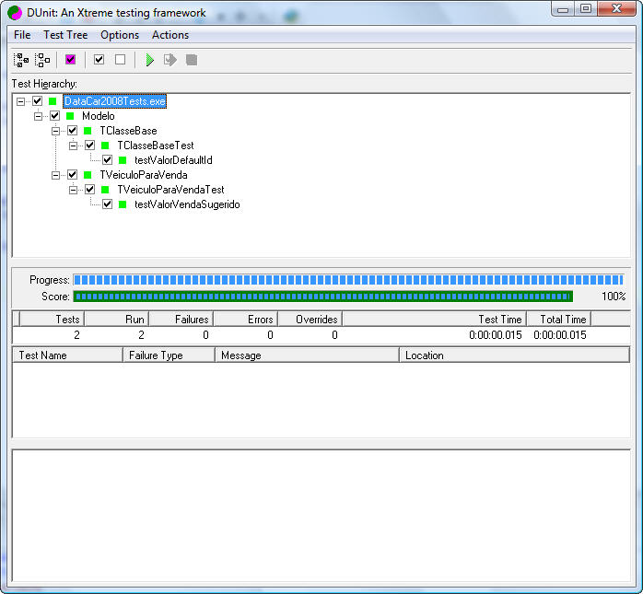
Figura 15 – Os dois testes existentes sendo executados.

Listagem 6 – TestCase de TVeiculoParaVenda
unit VeiculoParaVendaTest;

interface

uses TestFramework, ModelU, SysUtils;

type
TVeiculoParaVendaTest = class(TTestCase)
protected
FVeiculo: TVeiculoParaVenda;
procedure SetUp; override;
procedure TearDown; override;
published
procedure testValorVendaSugerido;
end;

implementation

{ TVendaTest }

procedure TVeiculoParaVendaTest.SetUp;
begin
inherited;
FVeiculo := TVeiculoParaVenda.Create;
end;

procedure TVeiculoParaVendaTest.TearDown;
begin
inherited;
FreeAndNil(FVeiculo);
end;

procedure TVeiculoParaVendaTest.testValorVendaSugerido;
var
lDespesa1, lDespesa2: TDespesa;
begin
FVeiculo.ValorEsperadoVenda := 10000;
FVeiculo.LucroEstimado := 1000;

lDespesa1 := TDespesa.Create;
lDespesa1.Descricao := 'despesa 1';
lDespesa1.Valor := 50;

lDespesa2 := TDespesa.Create;
lDespesa2.Descricao := 'despesa 2';
lDespesa2.Valor := 100;

FVeiculo.AddDespesa(lDespesa1);
FVeiculo.AddDespesa(lDespesa2);

check(FVeiculo.ValorSugeridoVenda = 11150, 'O valor deveria ser R$ 11.150,00');
end;

initialization
RegisterTest('Modelo/TVeiculoParaVenda', TVeiculoParaVendaTest.Suite);
end.

